

CENTRO EDUCACIONAL ANHANGUERA

ANÁLISE E DESENVOLVIMENTO DE SISTEMAS

SISTEMAS DISTRIBUÍDOS:

Nesta atividade prática, você aplicará a sincronização relógios através de servidor NTP em sistema operacional Linux e Windows.

**Manaus – AM**

**2025**

GABRIEL DE SOUZA AFONSO

Desenvolvimento em JavaScript:

Construir função simples para validação de campo de e-mail de um determinado formulário feito em HTML utilizando a plataforma Playcode.

Atividade requisitada em atendimento às exigências do projeto de Desenvolvimento

Em Java Script, do curso de Análise e Desenvolvimento de Sistemas.

**Manaus – AM**

**2025**

Sumário

**Introdução4**

**Desenvolvimento5**

**Conclusão6**

**Introdução**

A linguagem JavaScript é amplamente utilizada no desenvolvimento web por sua capacidade de tornar páginas mais dinâmicas e interativas. Nesta aula prática da disciplina Desenvolvimento em JavaScript, foi proposto o desenvolvimento de uma aplicação simples utilizando a plataforma online Playcode.io. O objetivo principal foi criar um formulário em HTML com um campo de e-mail, incorporando uma função em JavaScript capaz de validar o conteúdo inserido pelo usuário.

A prática visou reforçar conceitos fundamentais como manipulação de elementos HTML via JavaScript, uso de expressões regulares para validação de dados e exibição dinâmica de mensagens de erro ou orientação. Essa atividade proporcionou aos alunos uma vivência prática no uso de validações básicas em formulários, algo essencial em aplicações web modernas.

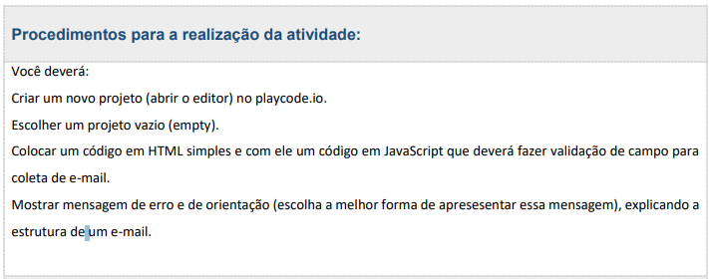

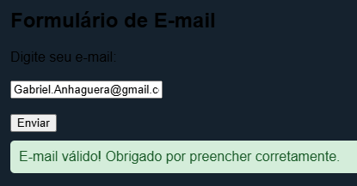

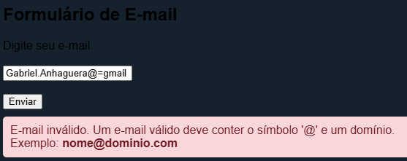

**CONCLUSÃO**

A atividade prática permitiu aplicar, de forma concreta, os conhecimentos teóricos sobre JavaScript no desenvolvimento de validações simples em formulários HTML. Por meio da plataforma Playcode.io, foi possível criar e testar um projeto funcional, no qual foi implementada uma verificação de e-mail com retorno de mensagens ao usuário sobre o preenchimento correto do campo.

A construção da função de validação demonstrou a importância de garantir que os dados inseridos pelos usuários sejam coerentes e seguros, além de proporcionar uma melhor experiência de uso. A utilização do JavaScript para esse tipo de tarefa é essencial em aplicações web, sendo uma habilidade fundamental para desenvolvedores da área. Com isso, o objetivo da aula foi atingido com êxito, fortalecendo o entendimento prático do uso do JavaScript em formulários interativos.